|  |
| --- |
| Версия документа: 0.1 |
| Процессорное ядро schoolMIPS |
| Руководство пользователя |
|  |
| Станислав Жельнио |
| 2017 |

Оглавление

1. Благодарности 3

2. Введение 3

3. Уровень поддержки MIPS архитектуры 3

4. Текущий статус поддержки отладочных плат 4

5. Структура проекта 4

6. Порядок развертывания и запуска 5

6.1. Программное окружение 5

6.2. Структура каталога тестовой программы 5

6.3. Запуск в режиме симуляции 6

6.4. Синтез проекта и программирование ПЛИС 6

6.5. Интерфейс пользователя 7

7. Миграция и добавление кода 7

8. Известные проблемы 7

**Список таблиц**

Таблица 1. Поддерживаемые коды поля Opcode 3

Таблица 2. Поддерживаемые коды поля Function 3

Таблица 3. Текущий статус поддержки отладочных плат 4

Таблица 4. Структура каталогов проекта 4

Таблица 5. Модульный состав проекта 4

Таблица 6. Интерфейсные сигналы основного модуля процессорного ядра (sm_cpu) 5

Таблица 7. Программное окружение 5

Таблица 8. Типовая структура каталога тестовой программы 5

Таблица 9. Элементы управления отладочной платы 7

## Благодарности

Автор выражает благодарность коллективу переводчиков [учебника Дэвида Харриса и Сары Харрис «Цифровая схемотехника и архитектура компьютера»](https://habrahabr.ru/post/259505/), всем тем, кто принимает активное участие в подготовке учебного курса (группа "Young Russian Chip Architects": yrca@googlegroups.com), а также персонально Юрию Панчулу за его образовательные инициативы на территории стран СНГ.

## Введение

schoolMIPS - это простейшее процессорное ядро, разработанное в рамках инициативы по преподаванию школьникам основ цифровой схемотехники, языков описания аппаратуры и использования ПЛИС[1].

Основные особенности:

* язык описания аппаратуры Verilog;
* подмножество архитектуры MIPS с памятью инструкций, с регистрами общего назначения, но без памяти данных;
* однотактовая микроархитектура;
* минимальный набор инструкций, первоначально достаточный для вычисления числа Фибоначчи и целочисленного квадратного корня итеративным способом;
* максимально упрощенная в целях преподавания микроархитектура;

В состав schoolMIPS входят:

* исходные коды процессорного ядра;
* примеры запускаемых на выполнение программ (тестовые программы);
* проекты средств синтеза, необходимые для запуска schoolMIPS на отладочных платах;
* набор скриптов, осуществляющих компиляцию примеров, симуляцию и подготовку к синтезу;
* документация (включая настоящий документ).

Проект schoolMIPS доступен для загрузки по адресу: <https://github.com/zhelnio/schoolMIPS>

## Уровень поддержки MIPS архитектуры

Поддерживаемы по состоянию на 01.07.2017 инструкции приведены в таблицах[2] ниже (отмечены цветом).

Таблица 1. Поддерживаемые коды поля Opcode

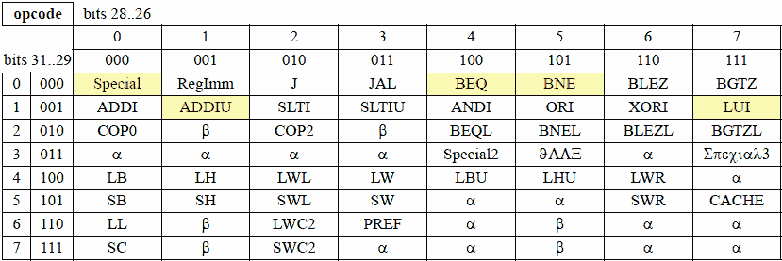

Таблица 2. Поддерживаемые коды поля Function

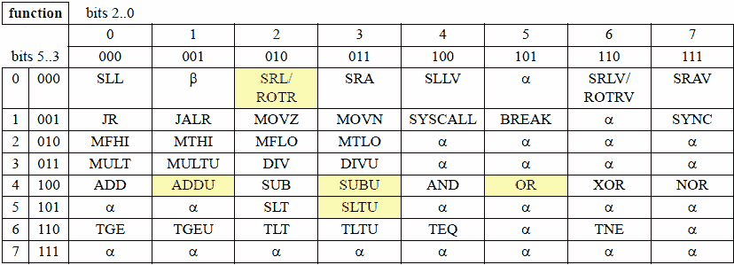

## Текущий статус поддержки отладочных плат

Таблица 3. Текущий статус поддержки отладочных плат

|  |  |  |  |
| --- | --- | --- | --- |
| **№ п/п** | **Наименование платы** | **ПЛИС** | **Статус** |
| **1** | **2** | **3** | **4** |
|  | [Terasic DE10-Lite](de10-lite.terasic.com) | [Altera MAX10](https://www.altera.com/products/fpga/max-series/max-10/overview.html) | Поддерживается в полном объеме |

## Структура проекта

Структура каталогов проекта, его модульный состав, а также перечень интерфейсных сигналов основного модуля приведены в таблицах ниже.

Таблица 4. Структура каталогов проекта

|  |  |  |
| --- | --- | --- |
| **№ п/п** | **Наименование каталога** | **Описание** |
| **1** | **2** | **3** |
|  | [doc](https://github.com/zhelnio/schoolMIPS/tree/master/doc) | Документация проекта, включая настоящий документ |
|  | [src](https://github.com/zhelnio/schoolMIPS/tree/master/src) | Платформонезависимый исходный код процессорного ядра schoolMIPS |
|  | [board](https://github.com/zhelnio/schoolMIPS/tree/master/board) | Платформозависимый исходный код. Проекты средств синтеза (Quartus) и модули верхнего уровня специфические для отладочных плат |
|  | [board](https://github.com/zhelnio/schoolMIPS/tree/master/board) / [program](https://github.com/zhelnio/schoolMIPS/tree/master/board/program) | Hex-файлы памяти программ, используемые при синтезе для последующей инициализации блоков памяти ПЛИС |
|  | [board](https://github.com/zhelnio/schoolMIPS/tree/master/board) / <наименование платы> | Проект средства синтеза (Quartus), включая модуль верхнего уровня специфический для конкретной отладочной платы ПЛИС |
|  | [program](https://github.com/zhelnio/schoolMIPS/tree/master/program) | Примеры программ (тестовые программы), включая исходные коды, скрипты компиляции и симуляции. Работа каждого примера проверена в режиме симуляции и подтверждена на отладочной плате |
|  | [program](https://github.com/zhelnio/schoolMIPS/tree/master/program) / [00_counter](https://github.com/zhelnio/schoolMIPS/tree/master/program/00_counter) | Простейший инкрементальный счетчик |
|  | [program](https://github.com/zhelnio/schoolMIPS/tree/master/program) / [01_fibonacci](https://github.com/zhelnio/schoolMIPS/tree/master/program/01_fibonacci) | Вычисление последовательности чисел Фибоначчи |
|  | [program](https://github.com/zhelnio/schoolMIPS/tree/master/program) / [02_sqrt](https://github.com/zhelnio/schoolMIPS/tree/master/program/02_sqrt) | Вычисление квадратного корня итеративным способом |
|  | [testbench](https://github.com/zhelnio/schoolMIPS/tree/master/testbench) | Verilog модули для тестирования. Используются только в режиме симуляции |

Таблица 5. Модульный состав проекта

|  |  |  |
| --- | --- | --- |
| **№ п/п** | **Наименование модуля** | **Описание** |
| **1** | **2** | **3** |
| Каталог [src](https://github.com/zhelnio/schoolMIPS/tree/master/src) | | |
|  | sm_cpu | Основной модуль процессорного ядра |
|  | sm_control | Процессорное ядро. Устройство управления |
|  | sm_alu | Процессорное ядро. Арифметико-логическое устройство |
|  | sm_register_file | Процессорное ядро. Регистры общего назначения |
|  | sm_rom | Процессорное ядро. Память инструкций |
|  | sm_register | 32-битный регистр |
|  | sm_register_we | 32-битный регистр с вводом разрешения записи |
|  | sm_hex_display | Адаптер вывода числа на HEX индикатор |
|  | sm_clk_divider | Делитель тактовой частоты |
| Каталог [testbench](https://github.com/zhelnio/schoolMIPS/tree/master/testbench) | | |
|  | sm_testbench | Основной модуль запуска в режиме симуляции |
| Каталог [board](https://github.com/zhelnio/schoolMIPS/tree/master/board) / <наименование платы> | | |
|  | <top> | Модуль верхнего уровня, специфический для отладочной платы. Имя не регламентируется |

Таблица 6. Интерфейсные сигналы основного модуля процессорного ядра (sm_cpu)

|  |  |  |  |
| --- | --- | --- | --- |
| **№ п/п** | **Наименование сигнала** | **Направление** | **Описание** |
| **1** | **2** | **3** | **4** |
|  | clk | input | Тактовый сигнал |
|  | rst_n | input | Сигнал системного сброса |
|  | regAddr [4:0] | input | Номер регистра MIPS32, значение которого необходимо вывести в regData. Вывод осуществляется в этом же такте |
|  | regData [31:0] | output | Значение регистра, номер которого задан на regAddr |

## Порядок развертывания и запуска

## Программное окружение

Перечень программных продуктов, необходимых (рекомендуемых) для работы с schoolMIPS, с указанием их версий, работоспособность на которых подтверждена, приведен ниже.

Таблица 7. Программное окружение

|  |  |  |  |
| --- | --- | --- | --- |
| **№ п/п** | **Наименование** | **Версия** | **Примечание** |
| **1** | **2** | **3** | **4** |
|  | ОС Windows | 7 | Работа на других версиях ОС - не тестировалась. Для миграции на ОС Linux необходима переработка скриптов, входящие в состав примеров программ |
|  | Quartus Prime | 16.1 | Используется для синтеза и последующего запуска на отладочных платах |
|  | ModelSim | 10.5b | Используется для запуска в режиме симуляции. Задействована версия INTEL FPGA STARTER EDITION (Revision: 2016.10), входящая в состав Quartus Prime |
|  | Codescape MIPS SDK | 1.4.1.07 | Используется для компиляции примеров программ и формирования hex-образов памяти инструкций |
|  | Visual Studio Code | 1.13.1 | Рекомендуется к использованию для навигации по каталогам проекта, а также в качестве текстового редактора разработчиков (обучаемых). Перечень рекомендуемых расширений: "Git History(git log)", "C/C++", "hexdump for VSCode", "MIPS Support", "SystemVerilog", "TCL", "VerilogHDLs" |

## Структура каталога тестовой программы

В таблице ниже приведена типовая структура каталога тестовой программы ([program](https://github.com/zhelnio/schoolMIPS/tree/master/program) / <имя программы> / *) с описанием вложенных каталогов, файлов, их назначения и отдельных особенностей использования.

Таблица 8. Типовая структура каталога тестовой программы

|  |  |  |
| --- | --- | --- |
| **№ п/п** | **Имя** | **Описание** |
| **1** | **2** | **4** |
|  | main.S | Файл с исходным кодом тестовой программы |
|  | program.elf | Бинарный файл тестовой программы. Формируется компилятором в результате выполнения скрипта 01_compile_and_link.bat |
|  | program.hex | Текстовый файл памяти инструкций тестовой программы. Используется для инициализации памяти при симуляции и синтезе. Является результатом работы скрипта 03_generate_verilog_readmemh_file.bat |
|  | program.ld | Скрипт компоновщика, определяющий состав program.elf. Используется скриптом 01_compile_and_link.bat |
|  | program.dis | Результат дисассемблирования program.elf. Является результатом работы скрипта 02_disassemble.bat |
|  | modelsim_script.tcl | Скрипт, задающий конфигурацию ModelSim и обеспечивающий запуск тестового примера в режиме симуляции. Используется скриптом 04_simulate_with_modelsim.bat |
|  | sim | Временный каталог, внутри которого запускается ModelSim для последующей симуляции. Создается скриптом 04_simulate_with_modelsim.bat |
|  | 00_clean_all.bat | Скрипт. Выполняет удаление временных файлов и каталогов. |
|  | 01_compile_and_link.bat | Скрипт. Осуществляет сборку программы main.S и формирование program.elf. В своей работе использует program.ld |
|  | 02_disassemble.bat | Скрипт. Выполняет дизассемблирование program.elf, результатом работы является program.dis |
|  | 03_generate_verilog_readmemh_file.bat | Скрипт. Выполняет формирование program.hex из program.elf |
|  | 04_simulate_with_modelsim.bat | Скрипт. Осуществляет запуск тестовой программы в симуляторе ModelSim. В своей работе использует modelsim_script.tcl и создает временный каталог sim |
|  | 05_copy_program_to_board.bat | Скрипт. Выполняет копирование program.hex в каталог [board](https://github.com/zhelnio/schoolMIPS/tree/master/board) / [program](https://github.com/zhelnio/schoolMIPS/tree/master/board/program) для его последующего использования при синтезе |

## Запуск в режиме симуляции

Для запуска в режиме симуляции необходимо:

* запустить интерпретатор командной строки (cmd.exe). При использовании Visual Studio Code это можно сделать с помощью комбинации клавиш **Ctrl+`**
* перейти в каталог с тестовой программой (на примере программы 00_counter)

cd program\00_counter

* выполнить удаление временных файлов, оставшихся от предыдущего запуска (при необходимости)

00_clean_all.bat

* выполнить сборку тестовой программы

01_compile_and_link.bat

* выполнить дисассемблирование полученного бинарного файла (при необходимости)

03_generate_verilog_readmemh_file.bat

* запустить программу в симуляторе

04_simulate_with_modelsim.bat

## Синтез проекта и программирование ПЛИС

Для синтеза конфигурации ПЛИС и ее программирования необходимо:

* запустить интерпретатор командной строки (cmd.exe). При использовании Visual Studio Code это можно сделать с помощью комбинации клавиш **Ctrl+`**
* перейти в каталог с тестовой программой (на примере программы 00_counter)

cd program\00_counter

* выполнить удаление временных файлов, оставшихся от предыдущего запуска (при необходимости)

00_clean_all.bat

* выполнить сборку тестовой программы

01_compile_and_link.bat

* выполнить дисассемблирование полученного бинарного файла (при необходимости)

03_generate_verilog_readmemh_file.bat

* скопировать текстовый файл памяти инструкций в каталог board \ program

05_copy_program_to_board.bat

* перейти в каталог с файлами, специфическими для отладочной платы (на примере DE10-Lite):

cd ..\..\board\de10_lite

* сформировать каталог с проектом синтеза

make_project.bat

* запустить программный пакет для синтеза: Quartus Prime 16.1
* открыть в запущенном пакете проект board\de10_lite\project\de10_lite.qpf. Для этого можно использовать пункт меню File -> Open Project;
* выполнить компиляцию проекта: Processing -> Start Compilation;
* подключить отладочную плату к рабочей станции;
* запустить интерфейс программатора: Tools -> Programmer;
* в интерфейсе программатора при необходимости выполнить настройку подключения платы (кнопка Hardware Setup), после чего осуществить программирование ПЛИС (кнопка Start).

Дальнейшие действия, выполняются с использованием кнопок и переключателей, доступных на плате. Порядок работы с ними описан в следующем разделе.

## Интерфейс пользователя

Основные элементы управления и их назначение при работе с schoolMIPS приведены ниже   
(на примере платы DE10-Lite):

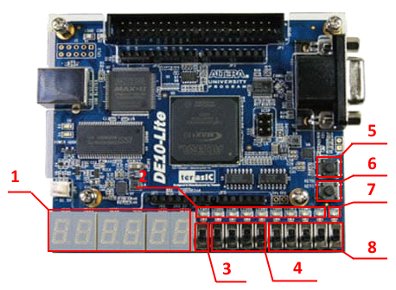

Рисунок 1. Отладочная плата DE10-Lite

Таблица 9. Элементы управления отладочной платы

|  |  |  |  |
| --- | --- | --- | --- |
| **№ на схеме** | **Обозначение на плате** | **Тип** | **Назначение** |
| **1** | **2** | **3** | **4** |
|  | HEX5-HEX0 | HEX-индикатор | Отображение значения текущего выбранного регистра (младшие разряды) |
|  | LED9-LED1 | LED-индикаторы | Отображение значения текущего выбранного регистра (младшие разряды) |
|  | SW9 | переключатель | Разрешить выполнение программы. При включенном переключателе сигнал с делителя тактового сигнала поступает в процессорное ядро |
|  | SW8- SW5 | переключатели | Группа переключателей настройки делителя тактового сигнала. Для плат с недостаточным количеством переключателей данная настройка может задаваться в коде специфического для платы модуля верхнего уровня |
|  | KEY0 | кнопка | Сигнал системного сброса |
|  | KEY1 | кнопка | Разрешить выполнение программы. При нажатой кнопке сигнал с делителя тактового сигнала поступает в процессорное ядро |
|  | LED0 | LED-индикатор | Индикатор тактового сигнала |
|  | SW4- SW0 | переключатели | Группа переключателей выбора текущего регистра общего назначения (0-31). Значение, хранящиеся выбранном регистре, выводится на HEX и LED-индикаторы. При выборе 0 - отображается значение счетчика команд |

## Миграция и добавление кода

Проект открыт для добавления Вашего кода, вместе с тем, его использование в образовательном процессе накладывает определенные ограничения, выраженные в следующих принципах:

* простота и очевидность используемых языковых и архитектурных конструкций;
* бережное оформление кода и осмысленный подход к именованию сущностей;
* сохранение простора для самостоятельной работы обучаемых;
* разделение платформозависимого и платформонезависмого кода;
* предпочтение кода на Verilog графическому проектированию.

## Известные проблемы

* Симптом: при работе скрипта 03_generate_verilog_readmemh_file.bat выводится ошибка, программа sed не найдена.

Решение: добавить в переменную окружения PATH путь: **%QUARTUS_ROOTDIR%\bin64\cygwin\bin**

1. https://geektimes.ru/post/289827/
2. Таблицы приведены в соответствии с документом: MIPS32 microAptiv UP Processor Core Family Software User’s Manual